Inmon vs Kimball
وجه المقارنة | Bill Inmon (Top-Down Approach) | Ralph Kimball (Bottom-Up Approach)
الفلسفة والمدخل | Top-Down: من الكل للجزء بنبني المخزن المركزي الضخم الأول بعدين نطلع منه أقسام صغيرة | Bottom-Up: من الجزء للكل بنبني للمشاكل العاجلة الأول كـ Data Marts وبعدين نربطهم ببعض
طبيعة تصميم الداتا | Normalized (3NF): جداول مفصصة ومفككة لمنع التكرار تماماً زي قواعد بيانات الـ OLTP العادية | Dimensional Modeling: غير مفككة (Denormalized) ومعمولة بنظام Star Schema أو Snowflake Schema (Facts & Dimensions)
مصدر الحقيقة الوحيد (SSOT) | الـ EDW (Enterprise Data Warehouse) المركزي هو المصدر والـ Data Marts بتاخد منه | الـ Conformed Dimensions (الأبعاد المشتركة بين كل الـ Data Marts هي اللي بتوحد الداتا)
سرعة التسليم (Time to Market) | بطيء جداً: المشروع ممكن ياخد سنة أو اتنين عشان أول داشبورد تطلع للبيزنس | سريع جداً: بتبني أول Data Mart لقسم معين (زي المبيعات) في شهر أو شهرين وتسلم نتائج فورية
الصيانة والتعديل | سهل التعديل والتوسع: بما إن الداتا 3NF لو البيزنس اتغير بتعدل في مكان مركزي واحد | أصعب في الصيانة: لو بعدين حبيت تعدل في الـ Dimensions المرتبطة بكذا مارت الموضوع بيتطلب جهد كبير
سهولة الـ Querying (للـ Analysts) | معقدة: محتاجة Joins كتيرة جداً لكتابة تقرير واحد | بديهية وسريعة: الـ Star Schema بتخلي كتابة استعلامات الـ SQL والتحليل سهلة وبسيطة وسريعة

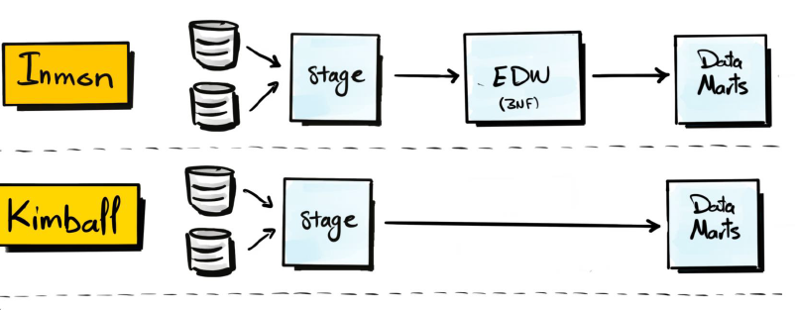
Full Load vs Incremental Load
وجه المقارنة | Full Load (Truncate & Load) | Incremental Load (Delta Load)
طريقة العمل | مسح الجدول بالكامل في الـ Target وإعادة تحميل كل الداتا من الصفر من الـ Source | تحميل فقط البيانات الجديدة أو المعدلة (Inserts & Updates) من بعد آخر عملية تحميل
استهلاك الموارد والوقت | يستهلك Bandwidth عالي جداً و CPU ووقت طويل لو حجم الداتا بالملايين | سريع وخفيف جداً على الـ Network والخوادم مناسب للأحجام الضخمة والـ Real-time/Near-real-time
التعقيد الهندسي | بسيط للغاية: كود ETL مباشر (Truncate/Delete ثم Insert) مفيش أي شروط معقدة | أعلى في التعقيد: محتاج Logic لاكتشاف الداتا المتغيرة وإدارة لعمليات الـ Merge/Upsert والـ Deletes
معالجة الـ Deletes | بيكتشف المحذوفات تلقائياً  (لأن الداتا القديمة بتتمسح تماماً وتنزل الداتا الحالية بس) | معقدة؛ محتاج تقنيات متقدمة زي CDC (Change Data Capture) عشان تعرف إن فيه صف اتحذف من ال Source
أنسب استخدام | مع الجداول الصغيرة، أو جداول الأبعاد الثابتة (Lookups / Slow-changing Dimensions) زي جدول الدول والعملات | مع جداول المعاملات الكبيرة (Transactional / Fact Tables) زي فواتير البيع وسجلات الحركة (Logs)
